**DÁRKOVÝ POUKAZ**



**TÁBOR ARA**

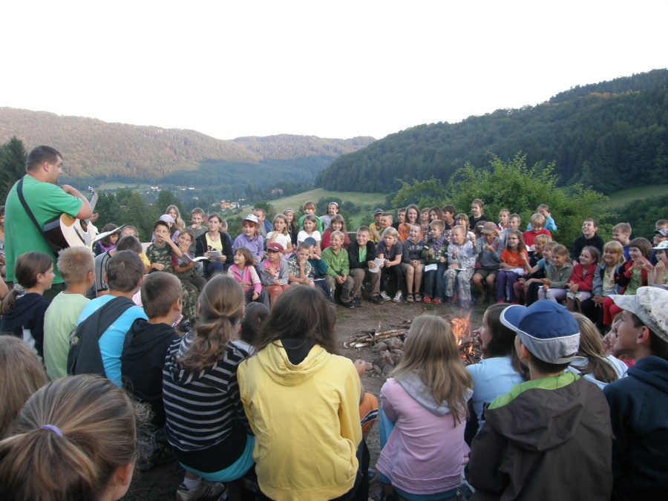

**PRO**